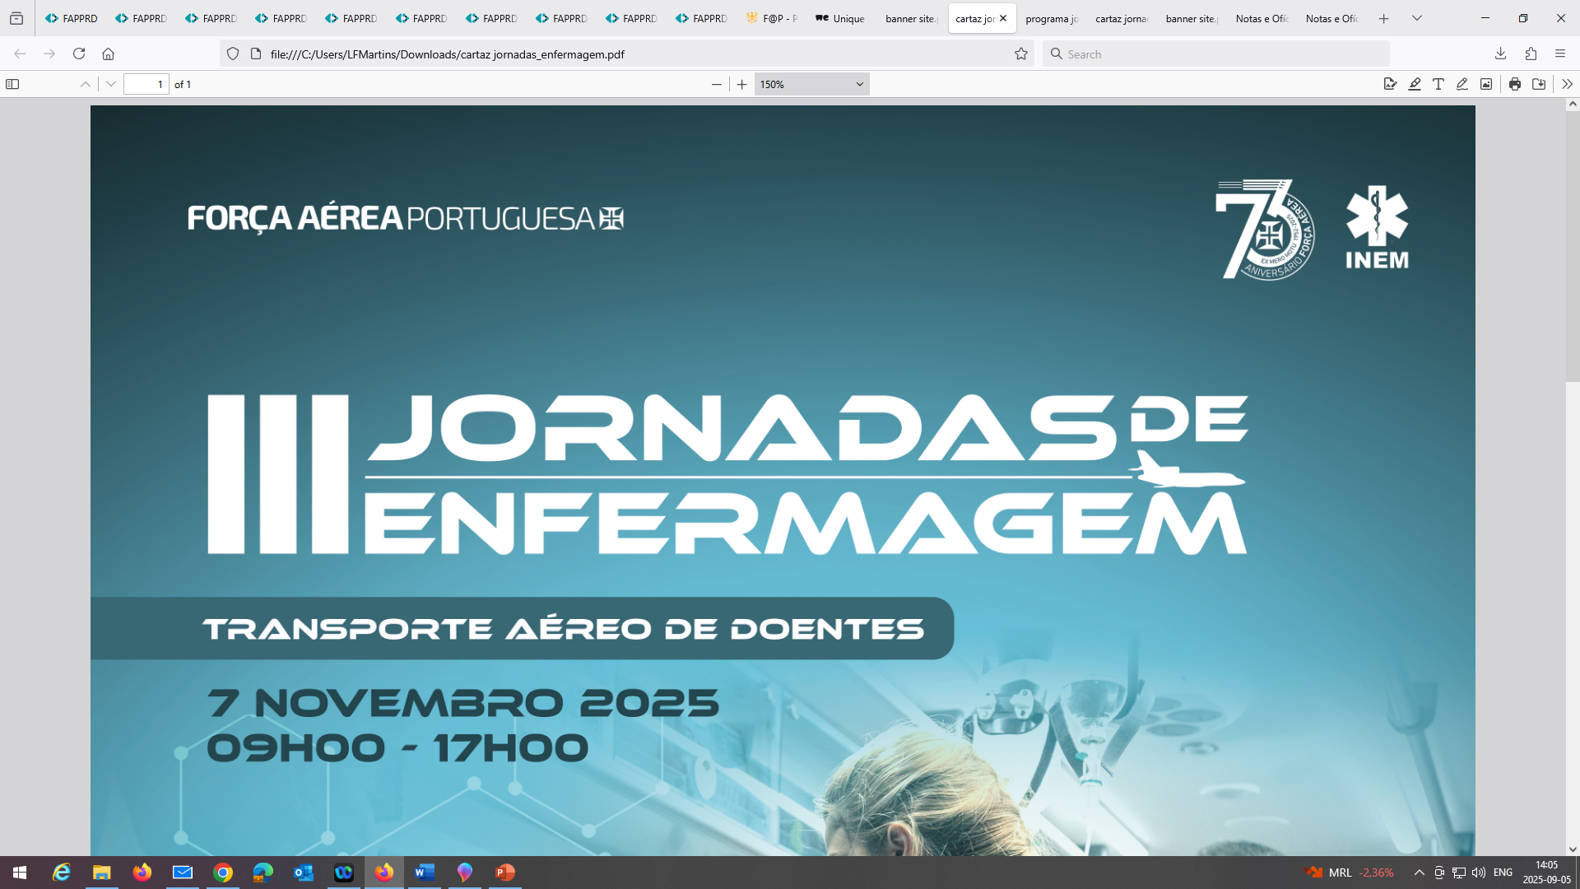
III Jornadas de Enfermagem
07 de novembro de 2025

RESUMO
Este formulário, após preenchido, e aceites as condições descritas no regulamento dos e-Poster deve ser submetido no website https://jornadasdaenfermagem.emfa.pt/ em formato PDF.

Título do Poster:
Autoria(s):
Afiliação do(s) autor(es):
Resumo (limite de 5000 caracteres, incluindo espaços e pontuação com exceção do título, autoria, afiliação e referências bibliográficas):
Introdução:
Objetivos:
Metodologia:
Resultados (se aplicável):
Discussão (se aplicável):
Conclusões:
Palavras-Chave:
Referências Bibliográficas:
Nota: Não serão admitidas referências a marcas comerciais, fármacos ou produtos médicos. Na apresentação de resumos, relativos a casos clínicos, não existe necessidade de apresentar, os métodos e os resultados.

